Μητροπόλεως 26-28, (8^{ος} όροφος), Αθήνα 105 63
Τηλέφωνο: 210 3315621
Φαξ: 210 3315623
Email: info@grefis.gr

ΜΟΝΤΕΡΝΟ ΒΕΡΟΛΙΝΟ – ΠΑΡΑΜΥΘΕΝΙΑ ΠΡΑΓΑ - 7ημ.
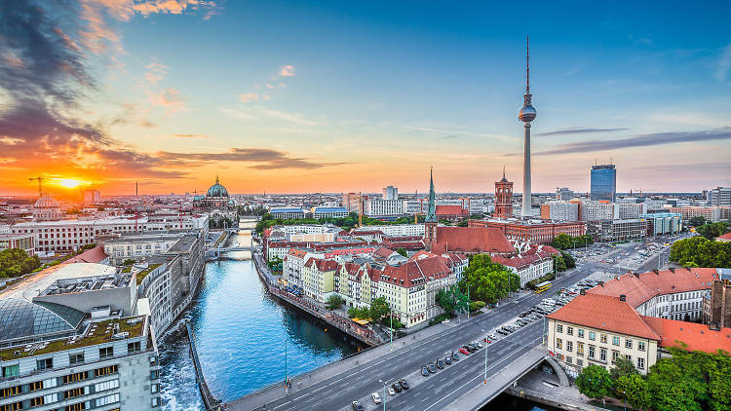
Μουσείο Περγάμου, Πότσνταμ, Δρέσδη, Κάρλοβυ Βάρυ

Αναχωρήσεις: 23,30 Ιουλίου
6,13,20 Αυγούστου ‘23

1η μέρα: ΑΘΗΝΑ - ΒΕΡΟΛΙΝΟ
Συγκέντρωση στο αεροδρόμιο και πτήση για το Βερολίνο, σημαντικό οικονομικό και πολιτισμικό κέντρο με πολυάριθμα πανεπιστήμια, ερευνητικά ιδρύματα, θέατρα, μουσεία και αρχιτεκτονικά μνημεία. Άφιξη και ακολουθεί ξενάγηση της πόλης όπου μέσα από την αρμονική συνύπαρξη της ιστορικής και της μοντέρνας αρχιτεκτονικής θα εκτυλίσσονται οι ιστορικές στιγμές, που σφράγισαν την τωρινή εικόνα του σύγχρονου Βερολίνου. Από τη πύλη του Βρανδεμβούργου έως τη λεωφόρο Καρλ Μαρξ εναλλάσσονται τα μνημεία της βασιλικής εποχής με τα κτίρια του σοσιαλιστικού ρεαλισμού από το κομμουνιστικό παρελθόν της πόλης ενώ κοντά στο πέρασμα του Τσεκ πόϊντ Τσάρλυ τα απομεινάρια του τείχους σας μεταφέρουν στα γεγονότα του ψυχρού πολέμου. Διασχίζοντας την επιβλητική λεωφόρο της 17ης Ιουνίου απολαμβάνετε το κεντρικό πάρκο της πόλης, το Τιεργκάρτεν. Στη βόρεια πλευρά τού εδρεύει από το 2000 το σημερινό κυβερνητικό τετράγωνο της Γερμανικής Ομοσπονδίας με το ιστορικό Ράϊχστακ. Στη νότια πλευρά του πάρκου είναι θαμμένο το ναζιστικό κεφάλαιο της ιστορίας του Βερολίνου κοντά στην υπερσύγχρονη Πλατεία Ποτσντάμερ και τη Φιλαρμονική, περιοχή που αξίζει να επισκεφθείτε στον ελεύθερο χρόνο σας. Επιστροφή στο ξενοδοχείο και απόγευμα ελεύθερο. Διανυκτέρευση.

2η μέρα: ΒΕΡΟΛΙΝΟ
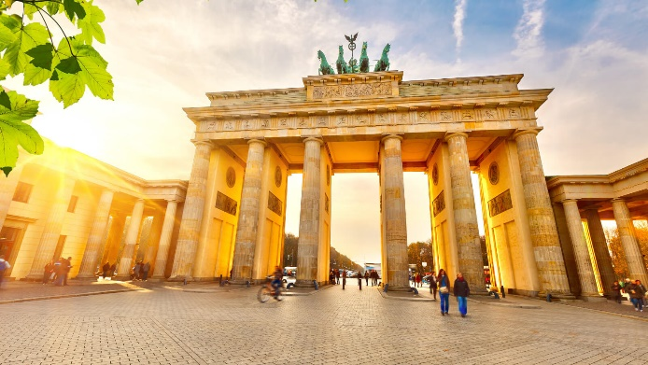
Πρωινό στο ξενοδοχείο. Επιβίβαση στο πούλμαν και αναχώρηση για το μεσαιωνικό Μαγδεμβούργο, μία από τις παλαιότερες πόλης της Γερμανίας, χτισμένο στις όχθες του ποταμού Έλβα, με κορυφαίο αξιοθέατο την υδάτινη γέφυρα. Χρόνος ελεύθερος για να απολαύσουμε το μεσαιωνικά σοκάκια και τον παραμυθένιο χαρακτήρα της υπέροχης αύτης χαρακτηριστικής γερμανικής πόλης. Επιστροφή το απόγευμα στο δροσερό Βερολίνο που είναι γνωστό για τα πολλά και σημαντικά μουσεία του και τα καταπράσινα πάρκα του με καθημερινά event live μουσικής, μπύρας και άλλων εκπλήξεων. Σας προτείνουμε στον ελεύθερο χρόνο σας στην πόλη κατά τη διάρκεια της παραμονής μας στο Βερολίνο, να επισκεφθείτε το Μουσείο Σύγχρονης Τέχνης, ένα από τα πιο σύγχρονα μουσεία του κόσμου, που στεγάζεται σε ένα νέο-αναγεννησιακό κτίριο και χρονολογείται από το 1847, παλαιότερα ήταν ο σιδηροδρομικός σταθμός. Μην παραλείψετε να επισκεφθείτε το περίφημο το Τείχος του Βερολίνου ή αλλιώς το «Τείχος του Αίσχος», συγκλονιστικό σύμβολο του Ψυχρού πολέμου που χώριζε τη Γερμανία στα δύο για 28 ολόκληρα χρόνια (1961-1989). Διανυκτέρευση.

3η μέρα: ΒΕΡΟΛΙΝΟ – (ΜΟΥΣΕΙΟ ΠΕΡΓΑΜΟΥ – ΠΟΤΣΝΤΑΜ)
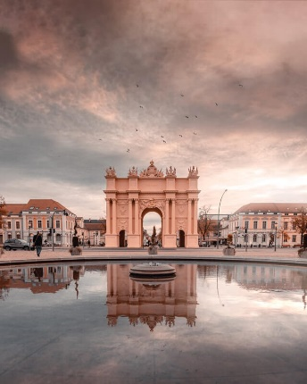
Πρωινό στο ξενοδοχείο. Σήμερα προτείνουμε την επίσκεψη στο περίφημο Μουσείο της Περγάμου, όπου φυλάσσονται ελληνιστικά μνημεία με το μοναδικό βωμό του Δία, την πύλη της θεάς Ιστάρ από τη Βαβυλώνα και την πύλη της αγοράς της Μιλήτου. Αναχώρηση για το Πότσνταμ, γνωστό για το περίφημο ανάκτορο Σανσουσί, που έκτισε ο Φρειδερίκος ο Μέγας και έχει ανακηρυχθεί από την Unesco, Μνημείο Παγκόσμιας Πολιτιστικής Κληρονομιάς. Θα κάνουμε την πανοραμική πε ριήγηση της πόλης και θα έχουμε την ευκαιρία να περιπλανηθούμε στα γραφικά στενά στο ιστορικό κέντρο της πόλης. Επιστροφή στο ξενοδοχείο μας και απόγευμα ελεύθερο. Διανυκτέρευση.

4η μέρα: ΒΕΡΟΛΙΝΟ - ΔΡΕΣΔΗ - ΠΡΑΓΑ
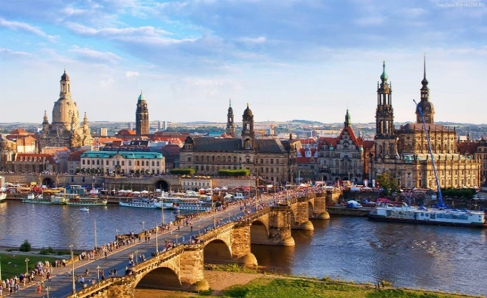
Πρωινό στο ξενοδοχείο. Αναχώρηση για την πανέμορφη Δρέσδη, την πιο μπαρόκ πόλη της Γερμανίας, μία πόλη υπαίθριο μουσείο, με τα εξαίσια κτίσματα, που της χάρισαν προπολεμικά τον τίτλο της "Φλωρεντίας του βορρά". Περιήγηση στο ιστορικό κέντρο της πόλης και χρόνος ελεύθερος. Αργά το απόγευμα άφιξη στην Πράγα, μεταφορά και τακτοποίηση στο ξενοδοχείο μας. Διανυκτέρευση.

5^{η} μέρα: ΠΡΑΓΑ (Ξενάγηση πόλης & Κάστρο Χράτσανυ)
Πρωινό στο ξενοδοχείο. Στην πρωινή περιήγηση της πόλης θα επισκεφθούμε το μεγαλύτερο κάστρο της Ευρώπης την Καστρούπολη Χράτσανυ, που απλώνεται πάνω στο βράχο της Μάλα Στράνα, με τον επιβλητικό Ναό του Αγίου Βίτου. Θα κατηφορίσουμε στη γειτονιά των Αλχημιστών όπου βρίσκεται και το σπίτι που του Φράνγκ Κάφκα και θα περιπλανηθούμε στα μεσαιωνικά στενά της πόλης για να δούμε τον Πύργο της Πυρίτιδας, το Δημαρχείο, την εκκλησία του Αγίου Νικολάου και την πέτρινη γέφυρα του Κάρολου. Χρόνος ελεύθερος και επιστροφή στο ξενοδοχείο μας. Διανυκτέρευση.

6^{η} μέρα: ΠΡΑΓΑ - ΚΑΡΛΟΒΥ ΒΑΡΥ
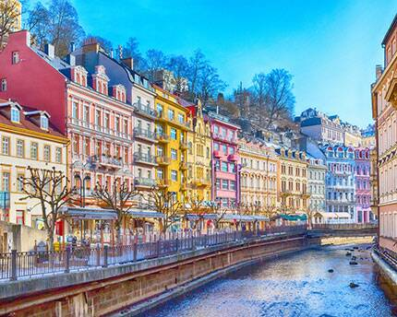
Πρόγευμα και αναχώρηση για ολοήμερη εκδρομή στη φημισμένη λουτρόπολη με τα υπέροχα κτίρια Αναγεννησιακού ρυθμού. Στη ξενάγηση μας μεταξύ άλλων θα δούμε το Αυτοκρατορικό θεραπευτήριο, το Θέατρο της πόλης, το φυσικό θερμοπίδακα, τη Ρώσικη εκκλησία και το θρυλικό ξενοδοχείο Grandhotel Pupp, χτισμένο στα τέλη του 17ου αιώνα. Χρόνος ελεύθερος για να απολαύσετε την βόλτα σας στο γραφικό κέντρο της πόλης, κατά μήκος του ποταμού ι για να κάνετε τα ψώνια σας, για καφέ ή φαγητό. Μην ξεχνάτε πως το Κάρλοβυ Βάρυ είναι η πηγή των περίφημων κρυστάλλων Βοημίας, γι’ αυτό μην χάσετε την ευκαιρία να κάνετε τις αγορές σας. Επιστροφή στην Πράγα. Διανυκτέρευση.

7^{η} μέρα: ΠΡΑΓΑ - ΑΘΗΝΑ
Πρωινό και ελεύθερη ημέρα για να απολαύσετε τη βόλτα σας στους εμπορικούς της δρόμους και να απολαύσετε την πλατεία της Πράγας, όπου θα βρείτε γραφικές στοές και ιστορικά κτίρια. Δοκιμάστε ένα trldo και θυμηθείτε μας. Μπείτε και σεις μέσα στο πλήθος για να παρακολουθήσετε το Αστρονομικό ρολόι και τα ξεχωριστά του χτυπήματα. Στην συνέχεια αναχώρηση για το αεροδρόμιο και πτήση επιστροφής.

Early Booking
Τιμή κατ’ άτομο σε δίκλινο 785€ 845€
Τιμή σε μονόκλινο 985€ 1045€
Παιδικό σε τρίκλινο 685€ 745€
Φόροι αεροδρομίων & ξενοδοχείων 215€ 215€

Περιλαμβάνονται:
- Αεροπορικά εισιτήρια οικονομικής θέσης Αθήνα – Βερολίνο & Πράγα – Αθήνα με τις απευθείας πτήσεις της Aegean Airlines.
- Πολυτελές κλιματιζόμενο πούλμαν του γραφείου μας για τις μεταφορές και μετακινήσεις σύμφωνα με το πρόγραμμα.
- Διαμονή σε επιλεγμένα κεντρικά premium ξενοδοχεία 4*:
(Hotel Hollywood Media Berlin & Hotel Clarion Congress Prague).
- Πρωινό μπουφέ καθημερινά.
- Δώρο οι εκδρομές σε Δρέσδη και Κάρλοβυ Βάρυ.
- Εκδρομές, περιηγήσεις, ξεναγήσεις, όπως αναφέρονται στο αναλυτικό πρόγραμμα της εκδρομής.
- Έμπειρος αρχηγός - συνοδός του γραφείου μας.
- Ασφάλεια αστικής/επαγγελματικής ευθύνης.
- Φ.Π.Α.
- Μια χειραποσκευή μέχρι 8 κιλά.
- Μια βαλίτσα μέχρι 23 κιλά.

Δεν περιλαμβάνονται:
- Φόροι αεροδρομίων & ξενοδοχείων (215€).
- Είσοδος με επίσημη ξενάγηση στο Μουσείο Περγάμου (20€).
- Μεταφορά είσοδος και ξενάγηση στο Πότσνταμ (30€).
- Είσοδοι σε μουσεία, αρχαιολογικούς χώρους, θεάματα και γενικά όπου απαιτείται.
- Ό,τι ρητά αναφέρεται ως προαιρετικό ή προτεινόμενο.
- Checkpoints (30€).

ΠΤΗΣΕΙΣ
A3 820 ΑΘΗΝΑ - ΒΕΡΟΛΙΝΟ 08.30 - 10.25
A3 867 ΠΡΑΓΑ - ΑΘΗΝΑ 18.35 - 22.05

Σημειώσεις:
- Διαφοροποίηση στη ροή – σειρά των επισκέψεων του προγράμματος, ενδέχεται να γίνει, χωρίς να παραλειφθεί καμία επίσκεψη.
- Για τους επιβάτες που ταξιδεύουν με τη Aegean Airlines και επιθυμούν να ταξιδέψουν με εσωτερικές πτήσεις, το επιπλέον κόστος για την Θεσσαλονίκη είναι 75€-95€, για τα υπόλοιπα αεροδρόμια της Ελλάδας 145€ - 165€ και παντα ανάλογα τη διαθεσιμότητα.

